版本更新记录
时间 | 内容 | 修改人 | 版本号
20160518 | 划分层次 | 孙翠花 | v0.1
20160519 | 简要说明每个层次的主要内容 | 孙翠花 | v0.1
20160525 | 写实名认证界面 | 孙翠花 | V0.1

工程说明
- 工程入口文件说明
AppDelegate.h和AppDelegate.m文件

工程中所在目录：/ Other
- 工程结构说明（工程目录截图并说明工程一级目录下的每个文件或者目录的作用）
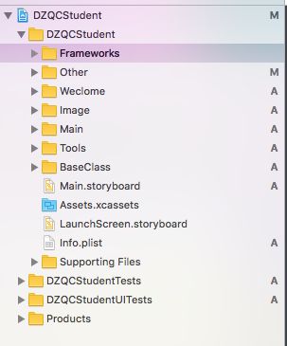
图1 总图
一级目录：
- Frameworks（虚目录）

作用：这是虚目录，是为了管理方便，存放所添加的framework和tbd

- Other

作用：存放AppDelegate文件和配置文件
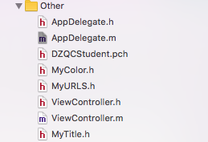
- Welcome

作用：进入程序的欢迎页
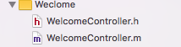
- Main

作用：工程的主要部分，根据功能划分
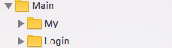
- Tools

作用：存放第三方框架和自定义公共类以及开放平台
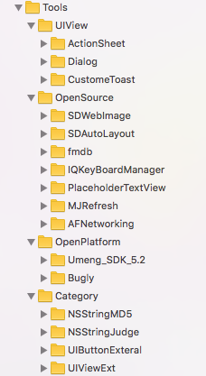
- BaseClass

作用：存放基类以及框架类
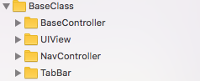

- 工程设置说明（有关工程的设置项说明）
Version ：1.0
Build ：1
Deployment： iOS 8.0
Devices：iPhone
Device Orientation： Portrait

第三方包说明
使用的第三方包说明，包括作用、版本号、来源、开源协议
1、AFNetworking
作用：网络库
版本号：2.6.3
授权协议：MIT
工程中所在目录：/Tools/ OpenSource / AFNetworking
2、SDWebImage
作用：加载动画
版本号：3.7.6
授权协议：MIT
工程中所在目录：/Tools/ OpenSource /SDWebImage
3、fmdb
作用：管理本地数据库
版本号：2.6.2
授权协议：MIT
工程中所在目录：/Tools/ OpenSource /fmdb
4、IQKeyBoardManager
作用：管理键盘的出现和收起
版本号：4.0.3
授权协议：MIT
工程中所在目录：/Tools/ OpenSource /IQKeyBoardManager
5、MJRefresh
作用：下拉刷新，上拉加载
版本号：3.1.0
授权协议：MIT
工程中所在目录：/Tools/ OpenSource /MJRefresh
6、PlaceholderTextView
作 用：自定义TextView的Placeholder的属性
版本号：0.1.2
授权协议：MIT
工程中所在目录：/Tools/ OpenSource /PlaceholderTextView
7、SDAutoLayout
作 用：管理复杂的布局
版本号：2.0.0
授权协议：MIT
工程中所在目录：/Tools/ OpenSource /SDAutoLayout
8、Bugly
作 用：记录崩溃日志
版本号：2.2.3
授权协议：未知
工程中所在目录：/Tools/ OpenPlatform /Bugly
9、Umeng_SDK_5.2
作 用：QQ，新浪微博，微信第三方登录。
版本号：5.2
授权协议：未知
工程中所在目录：/Tools/ OpenPlatform /Umeng_SDK_5.2
10、QiniuSDK
作 用：存储图片
版本号：7.0.18
授权协议：MIT
工程中所在目录：/Tools/ OpenPlatform /QiniuSDK

模块说明
- 注册登录模块

- 注册界面：获取验证码，校验验证码，注册
- 登录界面：账号登录， QQ，微信，新浪微博等第三方登录
- 找回密码界面 ：获取验证码，检测校验码，找回密码

- 欢迎页模块

欢迎界面：进入程序之前的几张图片

- 个人中心模块
实名认证界面

